Преимущества применения лазерного сканирования
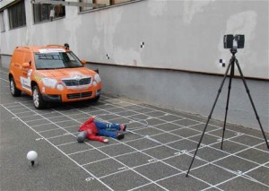
3D модели позволяют
- визуализацию помещений
- создавать реалистичную цветную картину
- осуществлять сканирование с помощью программ измерения с любой точки
- точно рассчитать и наглядно продемонстрировать траекторию пули

- создавать изображения следов крови
- воспроизводить траектории брызг крови и просматривать их на МП
- просматривать с любой точки обзора, на которой находился участник преступления или его жертва, позволяя наглядно продемонстрировать именно то, что было видно с этой точки
- восстанавливать сценарии и причины ДТП
Лазерные 3D сканеры и координатно измерительные машины Faro. http://faro.by/novosti/173-novie-napravlenija-3d-v-kriminalistike

